**Перший рівень**— відпрацюй навички на базовому рівні.

**Використовуючи Selenium IDE:**

1. Створи новий проєкт.

2. У ньому створи для будь-якого вебресурсу 3 (мінімум, оптимально 5) автоматизовані тест-кейси.

* Кожен тест-кейс – щонайменше на 10 кроків;
* Кожен крок необхідно створювати вручну, без використання автоматичного запису дій.

3. Кожен тест-кейс має обов’язково містити:

* використання змінних;
* використання XPath;
* використання CSS-селекторів;
* перевірку фактичної наявності елемента на сторінці;
* перевірку правильності внутрішнього тексту елемента.

4. Збережений проєкт додай у свій репозиторій на GitHub.

5. Посилання на репозиторій додай в LMS.  
  
<https://github.com/andrewmarkelov/Work/blob/main/ROZETKA%20and%20ALI.side>

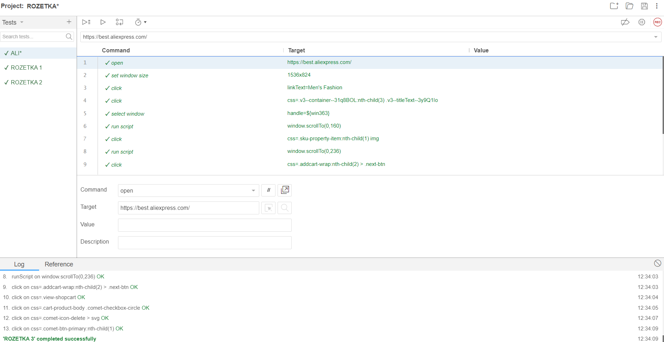  
  
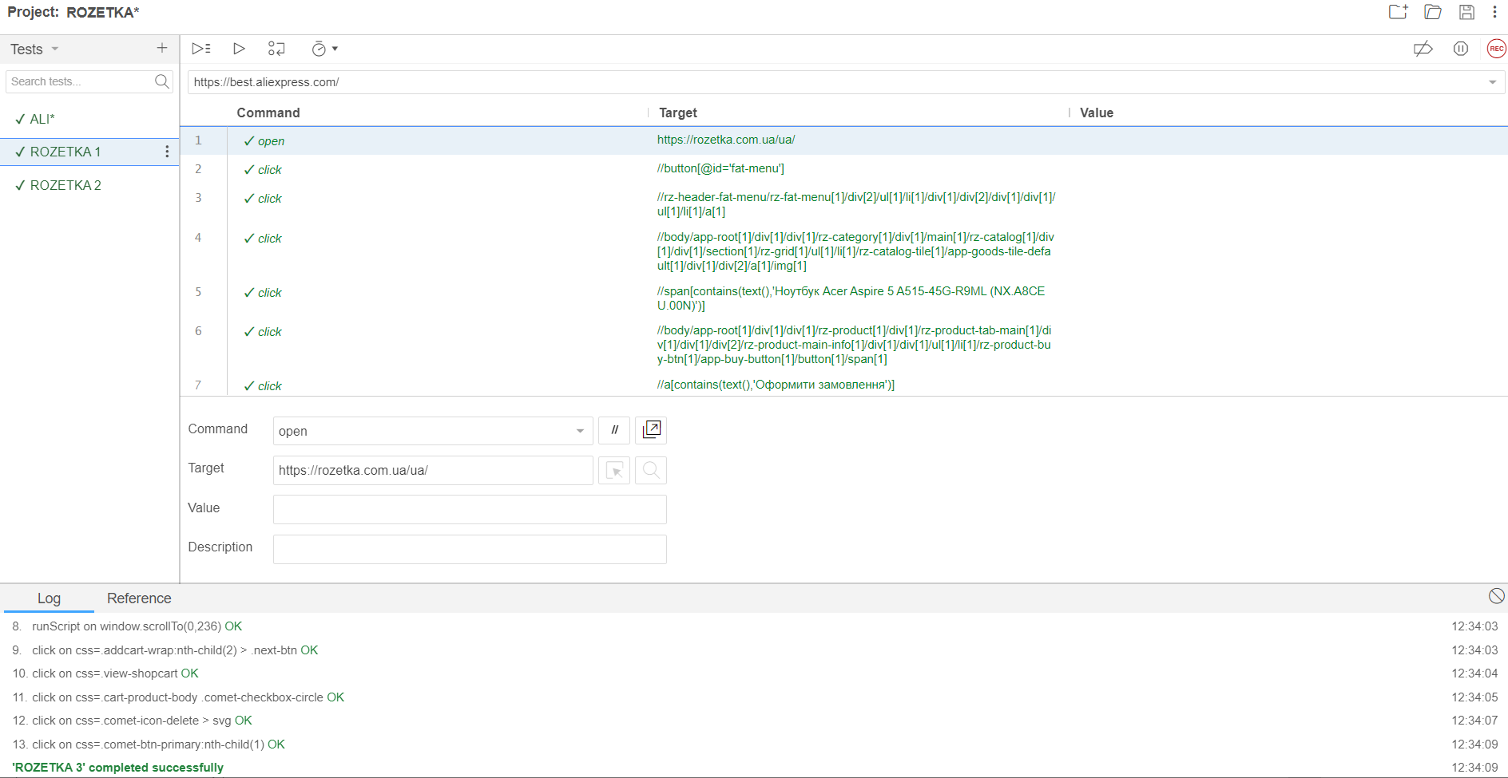  
  
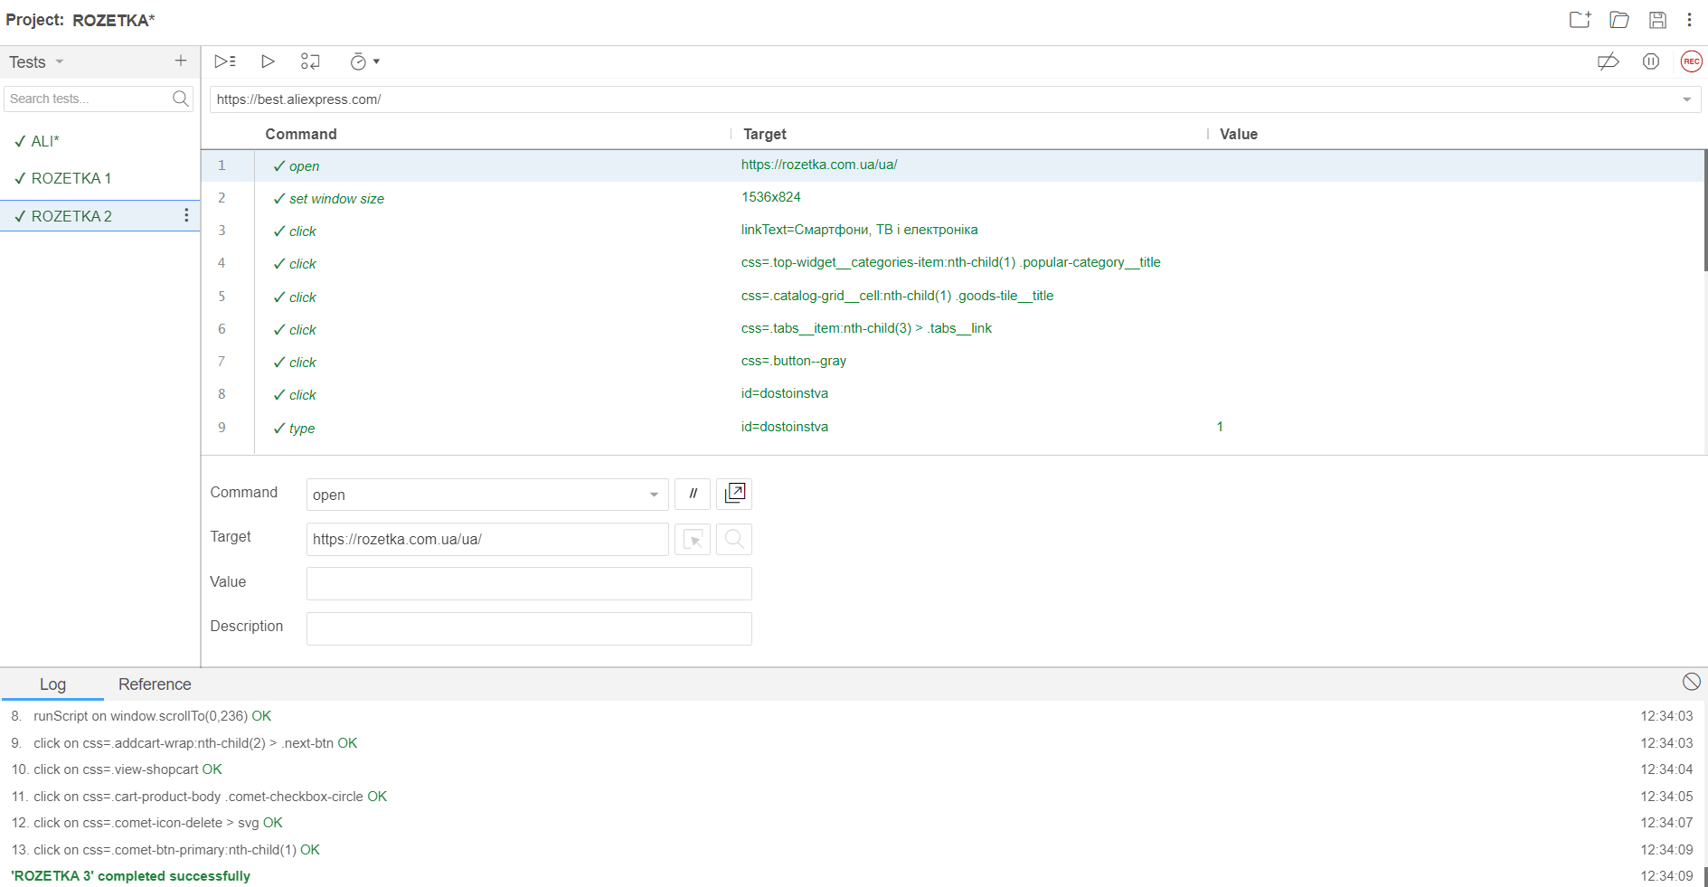

**Другий та третій рівні разом**— детальніше заглибся в практику.

1. До використаного раніше проєкту додай ще 3 тест-кейси. В кожному з них використай локатори:

* class name;
* Id;
* link text.

2. В кожному тест-кейсі мають бути присутні команди:

* assert element not present;
* verify not editable;
* verify not text.